Авторское агентство

Новые социальные и педагогические технологии

© Елена Филатова, Екатерина Петухова
narnia79@mail.ru
8 (921) 235-60-18

Школа лидеров Устюженского района
Семинар по проектному менеджменту / 8 июня 2014 г. / Устюжна, Вологодская область

Модуль 2. Проектный менеджмент
- Введение
  - Постановка цели
Познакомимся с теоретическими аспектами проектного менеджмента.
Напишем проект. Хороший проект – реализованный проект!

  - Представление
Екатерина Петухова, тренер НСПТ
Филатова Елена, тренер НСПТ
- Правила работы
- Телефон можно. Но тихо.
- Активность и включенность участников.
- Взаимное уважение.
- Оказывать помощь друг другу.
- Перерывы по расписанию.
- Позиивный настрой.
- Знакомство
  - Знакомство в парах
- Алена, увлекаюсь дискотеками, диджейством, игрой в театре. Хожу на зарницы, но в тоннелях мне приходится тяжело, поскольку боюсь темноты. Ленива.
- Никита Тарасов. Люблю читать, 1500 книг прочитал. Люблю русскую фантастику.
- Екатерина. Студентка местного техникума. Планирую карьеру в туризме. Мама, бабушка и кот – любимые. Люблю выступать.
- Валерия. Педагог Устюженского техникума, родом их Казахстана. Есть доченька Дашенька. Хобби – делать открытки – скраббукинг.
- Игорь Петров. Долго работал в соответствующих органах. Являюсь начальником судебных приставов. Есть сын – юрист. Супруга работает в музее. Я активный и интересующийся!!!
- Екатерина Березкина. Главный спец по молодежной политике. Моя жизнь – это творчество. Участвую везде!!! Член семьи - кот Кузя. Помогает расслабиться. Я активная и хорошая.
- Иван. Стесняюсь называть фамилию. 23 года. Живу за городом, занимаюсь отделкой и строитеельством – это и есть моё хобби. Цель жизни – Саморазвитие.
- Елена. Живу в г. Вологде. Занимаюсь созданием тренингов, люблю фрироуп.
- Екатерина. Интересуюсь жизнью.

- Снятие ожиданий
- Валерия. Мало кого знаю. Хотелось бы познакомиться представителями молодежи Устюжни. Принять участие в мероприятиях.
- Игорь. Увидеть актив, общаться с молодежью, которая будет активно участвоваать в жизни города.
- Екатерина Б. Познакомиться с активом молодежи, которые будут работать на проектах для устюжны. Науиться новому, познакомиться с новыми технологиями
- Никита. Просто посмотреть.
- Алена, познакомиться с новыми людьми, заняться делом уже.
- Катя. Получить заряд положительных эмоций, знаний, познакомиться с людьмии.
- Иван. Познакомиться с новыми людьми.

- Работа над проектом
6.1. Что такое проект?
- Чем живет сейчас молодежь в Устюжне?
Работает и отдыхает
- Как отдыхает молодежь?
В основном вечерние прогулки.
Отсутствие мест для отдыха.
Нужны места, где посидеть за чашечкой кофе.
Или даже сходить в кино.
Молодежь отдана себе на откуп.
Однако. Есть люди, которые сами себя занимают – творческие люди.
Есть активная молодежь, которая формирует группы и находит чем заняться.
- Это одни и те же люди?
Нет.
Основная форма – дискотеки.
Когда будет мероприятие, когда будет много молодежи?
- Что делают в день молодежи?
Пиво пьют.
Ну-ну-ну. У нас есть еще концерт на главной площади и игры подвижные.
Но основная масса – с пивом.
- Что вы можете, чтобы изменить ситуацию?
Нашу молодежь надо сначала раскачать.
Нужно провести несколько мероприятий, чтобы заинтересовать нашу молодежь.
Предлагаем Ночной дозор.

Что такое проект?
Проект= Цель + технология (алгоритм действий)+ ресурсы (деньги, люди, материалы и др.)

6.2. Мыследеятельностная игра «Яма»

Ситуация: На дороге яма. В ней арматура. Идут люди, падают в яму, стонут, просят о помощи, истекают кровью. Люди продолжают падать в яму.
Задание:
1)Определить, в чём проблема. Время – 3 минуты.
2)Предложить 3 действия, направленные на решение проблемы Время - 3 минуты.
3) Рассчитать стоимость предлагаемых действий. Время – 3 минуты
Команда | Проблема | 3 действия, направленные на решение проблемы | Бюджет
«Прорыв» | Наличие на дороге ямы | 1)Оказать людям попавшим в яму помощь;  2)Засыпать яму;  3)Поставить знак, указать обход. | 300 р. – верёвка  300 р. – медикаменты,  0 руб. – вызов скорой  5000 р. – 2 камаза песка  300 р. – знак  Итого: 5900 руб.
«Новый титаник» | Люди не доверяют друг другу и своим ощущениям | 1)Вытащить людей из ямы и оказать им помощь;  2)Поставить спасателя в форме у ямы в качестве крикуна (посменно);  3)Вдохновенная речь спасателя при нужном количестве людей (30-40 человек) | 0 руб.  90000 руб. – з/п 3х спасателей  5000 руб. – речь  Итого:95000 руб.
ЦЕЛЬ: Уметь чётко определить проблему.
Для этого необходимо стать на место целевой аудитории, для которой реализуется проект.
Неоходимо провести комплекс мероприятий для молодёжи, чтобы заинтересовать её, отвлечь от привычных развлечений( привычного досуга)
ПРОБЛЕМА: Люди нуждаются в помощи!
РЕШЕНИЕ:
БЮДЖЕТ:
6.3. Определение проблемы нашего проекта
Всегда существует системное поле проблем. При написании проблемы нужно выбрать ту проблему, крторую вы можете решить. «Чтобы пупок не развязался».
Определить то, что вы своими ресурсами и силами можете сделать.
Проблема это то, что есть, но быть не должно. Или то, чего нет, но быть должно быть.

Первая группа:

- Большинство людей хочет отдыхать на пляже, но пляж не оборудован – отсутствие оборудованного пляжа для отдыха людей.
Благоустроенный пляж можно использовать длителное время, не только в День молодежи.

Вторая группа:
- Трудно замотивировать молодежь на участие в мероприятиях – заменим более конртетной проблемой, которую мы може решить к 28 июня.
- Отсутсвие интересных мероприятий.

Проектный робот для удобства написания проекта, в поцессе работы его заполним, часть останется на домашнюю доработку.
Спросить мнение целевой аудитории – важно. В процессе работы могут меняться технологии – это нормально и допустимо.

6.4. Цель+название

Цель проекта:

Чем точнее определить проблему, тем точнее можно поставить цель.
У проекта всегда есть:
-локальная цель. Конкретная. Имеет сроки, результат, измерима.
- глобальная цель. Большая. Которая достигается долго, путем достижения маленьких целей.

Проблема: Отсутствие оборудованного пляжа
Цель – оборудование одного пляжа в черте города, для интересного, доступного, полезного отдыха, который будет соответствовать всем необходимым требованиям безопасности для жителей и гостей города Устюжны.

Проблема – отстутсвие интересных мероприятий для молодежи.
Цель – подготовка и проведение игру «Активация» и ряд молодежных атракционов 27-28 июня на оборудованных площадках города.
Игра «Активация» - это очень узко и частно для цели.

Название проекта.
Чтобы заинтересовать молодежь – нужно чем-то зацепить!
Состоит из двух частей:
- Умная, с этой частью нужно идти искать средства у администрации, спонсоров и .т.д.
- Красивая, завлекалочка. Для целевой аудитории. Для рекламы, чтоб ппривлечь участников.
Название должно отражать суть, яркое, красочное, запоминающееся.

Красивое:
- Я в тренде
- Молодежный заряд
- Кто куда, а мы….

Умное:
- Комплекс мероприятий по привлечению внимания молодежи к ЗОЖ, активному отдыху… в рамках празднования всероссийского дня молодежи «Молодежный заряд».

К АКТИВНОМУ ОБРАЗУ ЖИЗНИ

Задание на дом – подумать над названием.

6.5. Выбор технологий
В командах осуществляют выбор технологиий для достижения поставленных целей. Предлагают по три технологии.
- Выбираем место для плажа и его благоустройство (косить траву, привозим песок, мульды под мусор, установка зонтиков и раздевалок, торговая точка (прохладительные напитки и мороженое)
- Открытие пляжа и проведение мероприятий
- Пляжный воллейбол. Катание на ватрушках и банане. Привлечение аниматоров.
- Установка буйков.
- Привлечение дополнительных сил. Медик + спасатель.

- Командная игра по станцииям «Активация» вечер 28 июня 2014 года.
- Торжественное открытие пляжа
- Фрироуп.

ОБЕД

Разминочное упражнение.
Цель. Поприветствовать друг друга.
Пожать руку каждому со словами: «Имя, Как я рад, что ты сегодня нашел время и пришел сюда!»

6.6. Распределение обязанностей
Задание №5. План распределения обязанностей при подготовке проекта

№ | задача | сроки | ответственный
1 | Общее руководство | Весь период | Березкина Е.
2 | Финансовые вопросы:  -материальное обеспечение;  -составление сметы;  -привлечение спонсоров | До 20.06  До 11.06 | Петров И.  Березкина Е.
3 | Юридические вопросы:  - составление договоров;  - согласования с ведомствами;  - | До 25.06 | Петров И.
4 | Содержательная часть
5 | Материально-техническое оснащение
6 | PR-кампания
 | Содержательная часть:
1 | Нарисовать план пляжа и согласовать его, получение разрешения | До 10.06 | Команда+Петров И.  Березкина Е.  Кудрявцева Е. (рисование плана)
2 | Убрать мусор+скосить траву+покрасить кабинку | До 20.06 | Станков Иван
3 | Уточнить про обработку от клещей | До 11.06 | Березкина Е.
4 | Получение разрешений у соотвествующих инстанций | До 11.06 | Петров И.
5 | Установка буйков | До 25.06 | Петров И.
6 | Привоз песка, разравнивание | До 20.06 | Петров И.
7 | Заказ,Привоз и установка железных столбов для волеейбола | До 25.06 | Станков И.
8 | Приобретение спортинвентаря | До 27.06 | Березкина Е.
9 | Установка урн и организация вывозы мусора | До 20.06 | Петров И.
10 | Работа с привлеченными специалистами:  -судья по воллейболу;  -фотограф;  -видеооператор;  -сотрудники общепита;  -аниматоры;  -заявка в МЧС | До 27.06 | Березкина Е.+Бошеленкова Валерия
11 | …

Демонстрация видеоролика про фрироуп.
Информация про фрироуп.

6.7. Необходимое оборудование и материалы

Задание №6. Перечень необходимого оборудования и материалов

№ | оборудование и материалы | количество | цена | сумма
1 | ….

РАЗМИНКА. Упражнение: «Механизм»

6.8. Социальное партнерство
Всегда найдутся люди, готовые помочь в реализации проекта. Любой ожет стать партнером проекта.

- Администрация района
- Администрация города – работающий пляж, подготовка и реализация молодежных проектов, действующая площадка по фрироупу.
- Управление по культуре, туризму, спорту и молодежной политике – помощь в организации….человеческий ресурс
- Культурный центр – прведение тематических дискотек, организация и участие в мероприятиях и проектах центра
- Библиотека и музей – привлечение потенциальных посетителей.

6.9. Результаты.
Задачи в прошедшем времени. Результаты могут быть как количественными, так и качественными.
Количественный: сколько людей приняло участие, сколько волонтеров поучаствовало в проекте.
Качественный: анкета, как способ обратной связи, либо опросы в контакте, либо опрос на самом мероприятии.
Личные результаты – что ты получил от реализации проекта, достиг ли свои цели.

6.10. Антикризисный план

Кризисные ситуации:
- Погодные условия - посмотреть прогноз погоды, продумать несколько вариантов проведения. Если погода была солнечная, а начался дождь – мероприятие не заканчивать, поставить тент или навес, или палатку.
Договориться с помещением, в котором можно переждать дождь.
- Мало денег – спонсоры, запланировать резерв, альтернативу деньгам (взять товар по договоренности), «вода камень точи» - ходить и просить деньги.
- Отказ от участие в проекте – найти замену, взаимозаменяемость, предусмотреть замену заранее.

- Заключение. Обратная связь.
Беседа участниками в кругу + листочки с человечками.
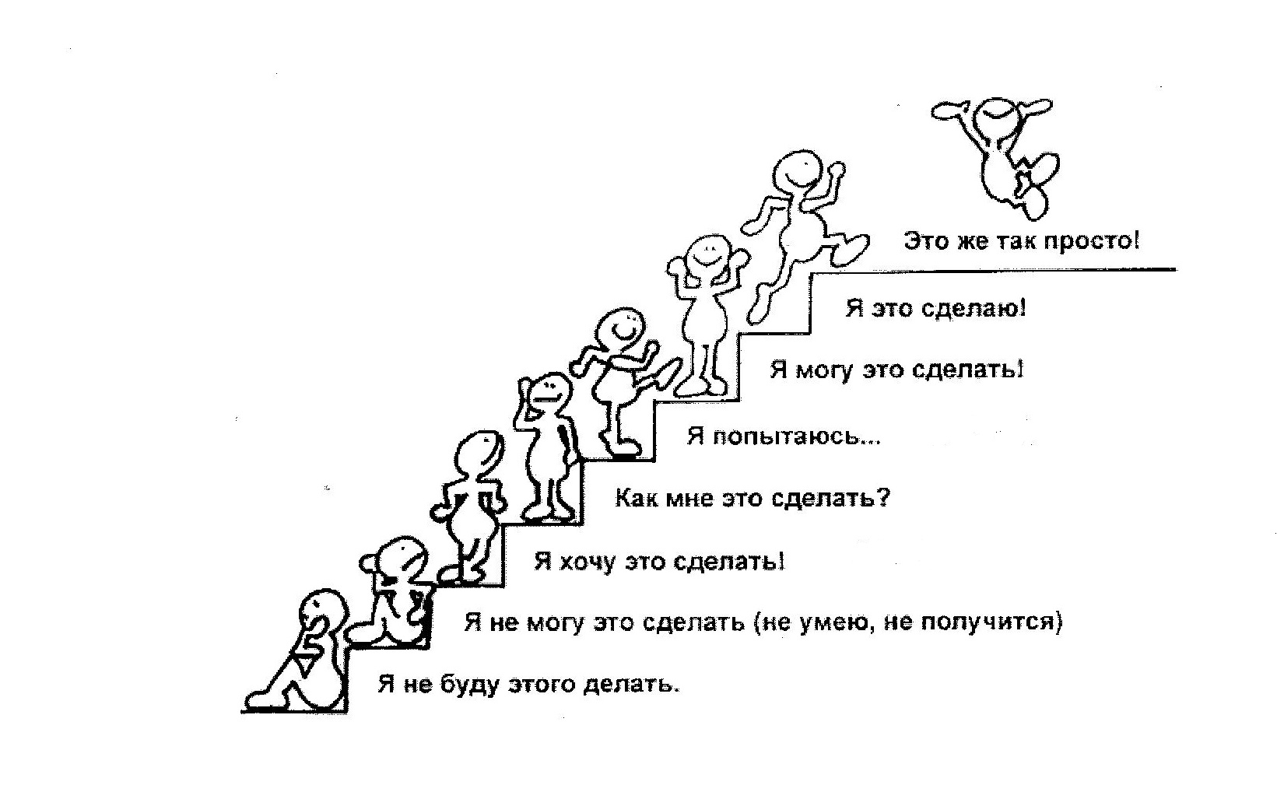

- Домашнее задание
- Довести проект до ума.
- Реализовать часть проекта (мероприятия ко Дню молодежи) 28 июня 2014 года.
- Поставить цель для команды.
- Закончить составления командного портфолио.

